附件2：
柳州市2017年初中毕业升学考试学科说明
数 学

一、考试目的
初中毕业升学考试是义务教育阶段的终结性考试，目的是全面、准确地反映初中毕业生在数学学科学习方面所达到的水平。考试结果既是衡量学生是否达到初中毕业标准的重要依据，也是普通高中招生录取的重要依据之一。
二、命题指导思想
贯彻落实党的十八大和十八届三中、四中、五中全会精神，以科学发展观为指导，全面贯彻党的教育方针，弘扬以爱国主义为核心的民族精神和以改革创新为核心的时代精神，体现社会主义核心价值体系的引领作用。数学学科的初中毕业升学考试，应有利于贯彻新课改理念，全面推进素质教育；有利于检查初中教学质量，促进义务教育均衡发展，全面提高教育教学质量；有利于推动课程改革，减轻学生的过重学业负担，促使教师转变教学方式、学生转变学习方式，培养学生的创新精神和实践能力；有利于考试评价制度改革和高一级学校选拔合格的具有学习潜能的新生。
三、命题基本原则
（一）导向性原则。试题有利于全面实施素质教育，推进城乡公平教育，促进教育均衡发展；有利于继续推进基础教育课程改革，促进教师转变教学方式和学生转变学习方式；有利于培养学生正确的人生观和价值观；有利于初高中教学的衔接，为学生在高中阶段的学习打好基础。
（二）基础性原则。试题要在指导学生掌握必要的基础知识的同时，加强考查学生对知识与技能及数学思想方法的理解和掌握情况，特别是考查运算能力和综合运用所学知识分析和解决问题的能力。
（三）科学性原则。严格按照规定的程序和要求组织命题，做到考试内容和形式科学，符合考生的年龄特征和认知水平；试题内容科学，难易适当，表述正确；试卷结构科学、合理，形式规范；具备较高信度、效度和良好的区分度。
（四）综合性原则。试题内容要以课程教材作为基础材料，并紧密联系学生的实际，联系社会生活和科技发展的需要。考查灵活运用基础知识和基本技能分析问题、解决实际问题的能力，尤其注重考查探究能力和实践能力。要注重考查数学知识在生活中的应用，要引导学生关注社会中的热点、焦点问题，做到课内课外相结合，促使学生的学习及考试的内容更加贴近学生的生活和社会发展实际，从而更好地考查学生学习探究应用的能力和水平。
（五）教育性原则。发挥试题的教育功能，有机渗透科学精神和人文精神，关注人与自然、社会的协调发展。对学生的学习过程、学习方法，及其对事物、生活、人生的情感、态度和价值观进行考查，以更好地培养学生的基本素养、科学和人文精神，促进全面发展。
四、考试范围
根据《义务教育数学课程标准（2011年版）》所规定的第三学段（7～9年级）涉及到的四个知识领域，即“数与代数”、“图形与几何”、“统计与概率”、“综合与实践”的内容。参照人民教育出版社出版的义务教育课程标准（教育部审定教科书）《数学》（7～9年级）教材。
五、考试内容与要求
初中毕业与升学数学学科考试在知识与技能、过程与方法、情感与态度、数学思想、解决问题等方面对学生进行全面的考查。重视对能力的考查，特别是考查运算能力，逻辑思维的能力；重点考查基本的数学基础知识和基本技能，以及基本的数学思想和方法；关注考查学生的数感、符号感、空间观念、统计观念，以及运用一般图表、图象处理数据信息的能力，包括对数学语言的阅读理解及表达能力；能够结合实际背景和相关学科中的数学问题理解和应用；适当设置一些讨论性、开放性、探索性的问题，考查学生的创新意识和实践能力。
考试要求的知识技能目标分为四个不同层次：了解（认识）、理解、掌握、灵活运用。其具体涵义如下：
了解（认识）：能从具体事例中，知道或能举例说明对象的有关特征（或意义）；能根据对象的特征，从具体情境中辨认出这一对象。
理解：能描述对象的特征和由来；能明确地阐述此对象与有关对象之间的区别和联系。
掌握：能在理解的基础上，会把对象运用到新的情境中。
灵活运用：能综合运用知识，熟练、灵活、合理地选择与运用有关的方法完成特定的数学任务。
具体内容与要求：
（一）数与代数
1．数与式
（1）有理数
①理解有理数的意义，能用数轴上的点表示有理数，能比较有理数的大小。
②借助数轴理解相反数和绝对值的意义，掌握求有理数的相反数与绝对值的方法，知道的含义（这里表示有理数）。
③理解乘方的意义，掌握有理数的加、减、乘、除、乘方及简单的混合运算（以三步以内为主）。
④理解有理数的运算律，能运用运算律简化运算。
⑤能运用有理数的运算解决简单的问题。
（2）实数
①了解平方根、算术平方根、立方根的概念，会用根号表示数的平方根、算术平方根、立方根。
②了解乘方与开方互为逆运算，会用平方运算求百以内整数的平方根，会用立方运算求百以内整数（对应的负整数）的立方根。
③了解无理数和实数的概念，知道实数与数轴上的点一一对应。能求实数的相反数与绝对值。
④能用有理数估计一个无理数的大致范围。
⑤了解近似数与精确度的概念，能按问题的要求对结果取近似值。
⑥了解二次根式、最简二次根式的概念，了解二次根式（根号下仅限于数）加、减、乘、除运算法则，会用它们进行有关的简单四则运算。
（3）代数式
①借助现实情境了解代数式，理解用字母表示数的意义。
②能分析具体问题中的简单数量关系，并用代数式表示。
③会求代数式的值；能根据特定的问题找到所需要的公式，并会代入具体的值进行计算。
（4）整式与分式
①了解整数指数幂的意义和基本性质，会用科学记数法表示数。
②理解整式的概念，掌握合并同类项和去括号的法则，能进行简单的整式加、减运算；能进行简单的整式乘法运算（其中的多项式相乘仅指一次式之间相乘以及一次式与二次式相乘）。
③能推导乘法公式：$(a+b)(a−b)=a^{2}−b^{2}$；$(a±b)^{2}=a^{2}±2\text{ab}+b^{2}$，了解公式的几何背景，并能利用公式进行简单计算。
④能用提公因式法、公式法（直接用公式不超过二次）进行因式分解（指数是正整数）。
⑤了解分式和最简分式的概念，能利用分式的基本性质进行约分和通分，能进行简单的分式加、减、乘、除运算。
2．方程与不等式
（1）方程与方程组
①能够根据具体问题中的数量关系列出方程。体会方程是刻画现实世界数量关系的有效模型。
②经历估计方程解的过程。
③掌握等式的基本性质。
④能解一元一次方程、可化为一元一次方程的分式方程。掌握代入消元法和加减消元法解简单的二元一次方程组。能解简单的三元一次方程组。
⑤理解配方法，能用配方法、公式法、因式分解法解数字系数的一元二次方程。
⑥会用一元二次方程根的判别式判别方程是否有实根和两个实根是否相等。了解一元二次方程的根与系数的关系。
⑦能根据具体问题的实际意义，检验方程的解是否合理。
（2）不等式与不等式组
①结合具体问题，了解不等式的意义，探索不等式的基本性质。
②能解数字系数的一元一次不等式，并能在数轴上表示出解集。会用数轴确定由两个一元一次不等式组成的不等式组的解集。
③能够根据具体问题中的数量关系，列出一元一次不等式，解决简单的问题。
3．函数
（1）函数
①探索简单实例中的数量关系和变化规律，了解常量、变量的意义。
②结合实例，了解函数的概念和三种表示方法，能举出函数的实例。
③能结合图象对简单实际问题中的函数关系进行分析。
④能确定简单实际问题中函数自变量取值范围，并会求出函数值。
⑤能用适当的函数表示法刻画出简单实际问题中变量之间的关系。
⑥结合对函数关系的分析，能对变量的变化规律进行初步讨论。
（2）一次函数
①结合具体情境体会一次函数的意义，能根据已知条件确定一次函数表达式。
②会利用待定系数法确定一次函数的表达式。
③能画一次函数的图象，根据一次函数的图象和表达式探索并理解和时，图象的变化情况。
④理解正比例函数。
⑤理解一次函数与二元一次方程的关系。
⑥能用一次函数解决简单实际问题。
（3）反比例函数
①结合具体情境体会反比例函数的意义，能根据已知条件确定反比例函数表达式。
②能画出反比例函数的图象，根据图象和表达式$y=\frac{k}{x}(k≠0)$探索并理解和时，图象的变化情况。
③能用反比例函数解决简单实际问题。
（4）二次函数
①通过对实际问题的分析，了解二次函数的意义。
②会用描点法画出二次函数的图象，通过图象了解二次函数的性质。
③会用配方法将数字系数的二次函数的表达式化为的形式，能由此得到二次函数的顶点坐标、开口方向、对称轴，并能解决简单的实际问题。
④会利用二次函数的图象求一元二次方程的近似解。
⑤掌握给定不共线三点的坐标可以确定一个二次函数。
（二）图形与几何
1．图形的性质
（1）点、线、面、角
①通过实物和具体模型，了解从物体抽象出来的几何体、平面、直线和点等。
②会比较线段的长短，理解线段的和、差，以及线段中点的意义。
③掌握两点确定一条直线。
④掌握两点之间线段最短。
⑤理解两点间距离的意义，能度量两点间的距离。
⑥理解角的概念，能比较角的大小。
⑦认识度、分、秒，会对度、分、秒进行简单的换算，并会计算角的和、差。
（2）相交线与平行线
①理解对顶角、余角、补角等概念，探索并掌握对顶角相等、同角（等角）的余角相等、同角（等角）的补角相等。
②理解垂线、垂线段等概念，能用三角尺或量角器过一点画一条直线的垂线。理解点到直线距离的意义，能度量点到直线的距离。
③掌握过一点有且仅有一条直线与已知直线垂直。
④识别同位角、内错角、同旁内角。
⑤理解平行线概念；掌握两条直线被第三条直线所截，如果同位角相等，那么这两条直线平行。
⑥掌握平行线的性质定理：两条平行直线被第三条直线所截，同位角相等。 了解平行线性质定理的证明。
⑦掌握过直线外一点有且只有一条直线与这条直线平行，会用三角尺和直尺过已知直线外一点画这条直线的平行线。
⑧探索并证明平行线的判定定理。
⑨了解平行于同一条直线的两条直线平行。
（3）三角形
①理解三角形及其内角、外角、中线、高、角平分线等概念，了解三角形的稳定性。
②探索并证明三角形的内角和定理，掌握它的推论。
③理解全等三角形的概念，能识别全等三角形中的对应边、对应角。掌握两个三角形全等的条件。
④探索并证明角平分线的性质定理：角平分线上的点到角两边的距离相等；反之，角的内部到角两边距离相等的点在角的平分线上。
⑤理解线段垂直平分线的概念，探索并证明线段垂直平分线的性质定理：线段垂直平分线上的点到线段两端的距离相等；反之，到线段两端距离相等的点在线段的垂直平分线上。
⑥了解等腰三角形的有关概念，探索并证明等腰三角形的性质定理；探索并掌握等腰三角形的判定定理；探索等边三角形的性质定理和判定定理。
⑦了解直角三角形的概念，探索并掌握直角三角形的性质定理和一个三角形是直角三角形的条件。
⑧探索勾股定理及其逆定理，并能运用它们解决一些简单的实际问题。
⑨探索并掌握判定直角三角形全等的相关定理。
⑩了解三角形重心的概念。
（4）四边形
①了解多边形的定义，多边形的顶点、边、内角、外角、对角线等概念；探索并掌握多边形内角和与外角和公式。
②理解平行四边形、矩形、菱形、正方形的概念，以及它们之间的关系；了解四边形的不稳定性。
③探索并证明平行四边形的性质定理以及判定定理。
④了解两条平行线之间距离的意义，能度量两条平行线之间的距离。
⑤探索并证明矩形、菱形、正方形的性质定理以及它们的判定定理。
⑥探索并证明三角形的中位线定理。
（5）圆
①理解圆、弧、弦、圆心角、圆周角的概念，了解等圆、等弧的概念；探索并了解点与圆的位置关系。
②探索并证明垂径定理。
③探索圆周角与圆心角及其所对弧的关系，了解并证明圆周角定理及其推论。
④知道三角形的内心和外心。
⑤了解直线和圆的位置关系，掌握切线的概念,探索切线与过切点的半径之间的关系；会用三角尺过圆上一点画圆的切线。
⑥探索并证明切线长定理：过圆外一点所画的圆的两条切线长相等。
⑦会计算圆弧长、扇形的面积。
⑧了解正多边形的概念及正多边形与圆的关系。
（6）尺规作图
①能用尺规完成以下作图：作一条线段等于已知线段；作一个角等于已知角；作角的平分线，作线段的垂直平分线；过一点作已知直线的垂线。
②会利用基本作图作三角形：已知三边、已知两边及其夹角、已知两角及其夹边作三角形；已知底边及底边上的高线作等腰三角形；已知一直角边和斜边作直角三角形。
③会利用基本作图完成：过不在同一直线上的三点作圆；作三角形的外接圆、内切圆；作圆的内接正方形和正六边形。
④在尺规作图中，了解作图的道理，保留作图的痕迹，不要求写出做法。
（7）定义、命题、定理
①通过具体实例，了解定义、命题、定理、推论的意义。
②结合具体实例，会区分命题的条件和结论，了解原命题及其逆命题的概念。会识别两个互逆的命题，知道原命题成立其逆命题不一定成立。
③知道证明的意义和证明的必要性，知道证明要合乎逻辑，知道证明的过程可以有不同的表达形式，会综合法证明的格式。
④了解反例的作用，知道利用反例可以判断一个命题是错误的。
⑤通过实例体会反证法的含义。
2．图形的变化
（1）图形的轴对称
①通过具体实例了解轴对称的概念，探索它的基本性质，成轴对称的两个图形中，对应点所连的线段被对称轴垂直平分。
②能画出简单平面图形（点、线段、直线、三角形等）关于给定对称轴的对称图形。
③了解轴对称图形的概念，探索等腰三角形、矩形、菱形、正多边形、圆的轴对称性质。
④认识并欣赏自然界和现实生活中的轴对称图形。
（2）图形的旋转
①通过具体实例认识平面图形关于旋转中心的旋转，探索它的基本性质。
②了解中心对称、中心对称图形的概念，探索它的基本性质。
③探索线段、平行四边形、正多边形、圆的中心对称性质。
④认识并欣赏自然界和现实生活中的中心对称图形。
（3）图形的平移
①通过具体实例认识平移，探索它的基本性质。
②认识和欣赏平移在自然界和现实生活中的应用。
③运用图形的轴对称、旋转、平移进行图案设计。
（4）图形的相似
①了解比例的基本性质、线段的比、成比例的线段；通过实例了解黄金分割。
②通过具体实例认识图形的相似，了解相似多边形和相似比。
③掌握两条直线被一组平行线所截，所得的对应线段成比例。
④了解相似三角形的判定定理及其性质定理。
⑤了解图形的位似，知道利用位似可以将一个图形放大或缩小。
⑥利用图形的相似解决一些简单的实际问题。
⑦利用相似的直角三角形，探索并认识锐角三角函数（sin A，cos A，tan A），知道30°，45°，60°角的三角函数值。
⑧能用锐角三角函数解直角三角形，能用相关知识解决一些简单的实际问题。
（5）图形投影
①通过丰富的实例，了解中心投影和平行投影的概念。
②会画直棱柱、圆柱、圆锥、球的主视图、左视图、俯视图，能判断简单物体的视图，并会根据视图描述简单的几何体。
③了解直棱柱、圆锥的侧面展开图，能根据展开图想象和制作实物模型。
④通过实例，了解上述视图与展开图在现实生活中的应用。
3．图形与坐标
（1）坐标与图形位置
①结合实例能用有序数对可以表示物体的位置。
②理解平面直角坐标系的有关概念，能画出直角坐标系；在给定的直角坐标系中，能根据坐标描出点的位置、由点的位置写出它的坐标。
③在实际问题中，能建立适当的直角坐标系，描述物体的位置。
④对给定的正方形，会选择合适的直角坐标系写出它的顶点坐标，可以用坐标刻画一个简单图形。
⑤在平面上，能用方位角和距离刻画两个物体的相对位置。
（2）坐标与图形运动
①在直角坐标系中，以坐标轴为对称轴，能写出一个已知顶点坐标的多边形的对称图形的顶点坐标，并知道对应顶点坐标之间的关系。
②在直角坐标系中，能写出一个已知顶点坐标的多边形沿坐标轴方向平移后图形的顶点坐标，并知道对应顶点坐标之间的关系。
③在直角坐标系中，探索并了解将一个多边形依次沿两个坐标轴方向平移后所得到的图形与原来的图形具有平移关系，体会图形顶点坐标的变化。
④在直角坐标系中，探索并了解将一个多边形的顶点坐标（有一个顶点为原点、有一条边在横坐标轴上）分别扩大或缩小相同倍数时所对应的图形与原图形是位似的。
（三）统计与概率
1．抽样与数据分析
（1）经历收集、整理、描述和分析数据的活动，了解数据处理的过程。
（2）体会抽样的必要性，通过实例了解简单随机抽样。
（3）会制作扇形统计图，能用统计图直观、有效地描述数据。
（4）理解平均数的意义，能计算中位数、众数、加权平均数，了解它们是数据集中趋势的描述。
（5）体会刻画数据离散程度的意义，会计算简单数据的方差。
（6）通过实例，了解频数和频数分布的意义，能画频数直方图，能利用频数直方图解释数据中蕴涵的信息。
（7）体会样本与总体关系，知道可以通过样本平均数、样本方差推断总体平均数和总体方差。
（8）能解释并根据统计结果作出合理的判断和预测，并能进行交流。
（9）通过表格、折线图、趋势图等，感受随机现象的变化趋势。
2．事件的概率
（1）能通过列表、画树状图等方法列出简单随机事件所有可能的结果，以及指定事件发生的所有可能结果，了解事件的概率。
（2）知道通过大量的重复实验，可以用频率估计概率。
（四）综合与实践
1．结合实际情境，经历设计解决具体问题的方案，并加以实施的过程，体验建立模型、解决问题的过程，并在此过程中，尝试发现和提出问题。
2．会反思参与活动的全过程，将研究的过程和结果形成报告或小论文，并能进行交流，进一步获得数学活动经验。
3．通过对有关问题的探讨，了解所学过知识（包括其他学科知识）之间的关联，进一步理解有关知识，发展应用意识和能力。
六、考试形式与时间
考试采用闭卷笔试形式，不能使用计算器。考试时间为120分钟。
七、试卷结构
全卷满分为120分，由卷Ⅰ和卷Ⅱ组成。卷Ⅰ为选择题，赋分36分；卷Ⅱ为非选择题，赋分为84分，其中填空题占18分，解答题占66分。
各知识板块的内容比例为：数与代数约占45%；图形与几何约占40%；统计与概率约占15%。综合与实践的内容适量融合在以上三个部分的内容里面考查。
试题由客观性试题和主观性试题两部分组成。客观性试题为选择题，共12题，每题3分，共36分；主观性试题包括填空题和解答题，填空题共6题，每题3分，共18分；解答题共8题，包括计算题、证明题、开放题、探究题、应用题、作图题等，共66分。选择题是四选一型的单项选择题；填空题只要求写出结果，不必写出计算过程或推证过程；作图题只要求保留作图痕迹，不要求写作法；解答题在解答时都应写出文字说明、演算步骤和推理过程。
试题按其难度分为容易题（难度在 0.7 以上）、中等题（难度在 0.35－0.7）和较难题（难度在 0.35 以下），三种试题分值之比为6：3：1。整卷试题的难度系数为0.65左右。
八、样卷

数 学
（考试时间：120分钟 满分：120分）
注意事项：
1．试卷分为试题卷和答题卡两部分，在本试题卷上作答无效．
2．答题前，请认真阅读答题卡上的注意事项．
3．考试结束后，将本试卷和答题卡一并交回．

一、选择题（共12小题，每小题3分，共36分．在每小题给出的四个选项中只有一项是符合要求的，用2B铅笔把答题卡上对应题目的答案标号涂黑）．
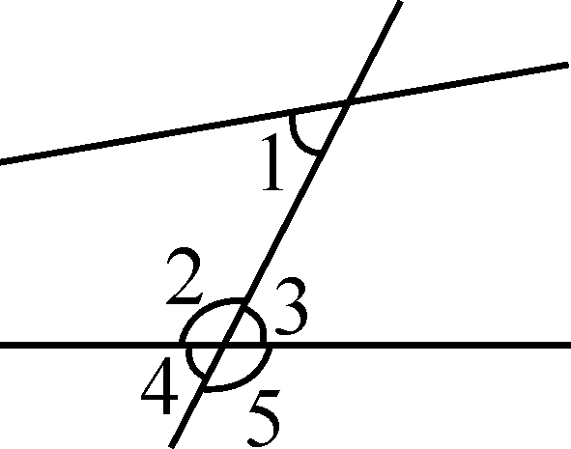
1．在0，-1，2，-1.5这四个数中，是负整数的是
第2题图
A. -1 B. 0 C. 2 D. -1.5
（知识范围：有理数 能力：了解 难度：0.95）
2．如图，与∠1 是同位角的是
A．∠2 B．∠3 C．∠4 D．∠5
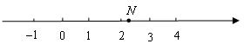
（知识范围：同位角 能力：了解 难度： 0.95）
第3题图
3．如图，数轴上点表示的数可能是
Ａ． Ｂ． Ｃ． Ｄ．
（知识范围：实数、数轴 能力：理解 难度：0.90）
4．下面四个图案是某种衣物的说明标识，其中没有用到图形的平移、旋转或轴对称设计的是
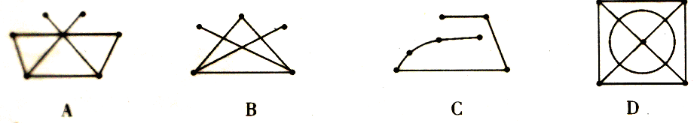
（知识范围：图形的平移、旋转和对称 能力：了解 难度：0.95）
5．在一次多人参加的男子马拉松长跑比赛中，其中一名选手要判断自己的成绩是否比一半以上选手的成绩好，他可以根据这次比赛中全部选手成绩的哪一个统计结果进行比较
（A）平均数 （B）众数 （C） 极差 （D）中位数
（知识范围：统计 能力：理解 难度：0.85）

6．下列计算正确的是
(A) $(m−m)^{2}=m^{2}−n^{2}$ (B) $(2{\text{ab}}^{3})^{2}=2a^{2}b^{6}$
(C) $\sqrt{8a^{3}}=2a\sqrt{a}$ (D) $2\text{xy}+3\text{xy}=5\text{xy}$
（知识范围：有关运算 能力：理解 难度：0.85）
7．图l是由六个小正方体组合而成的一个立体图形，它的主视图是
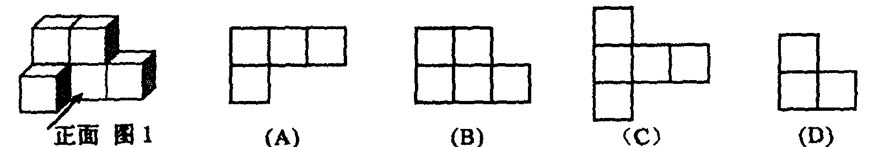

（知识范围：视图 能力：了解 难度：0.90）
8．若分式$\frac{x^{2}−4}{x^{2}−2x}$的值为零，则$x$的值为
A. -2 B. 2 C. 0 D.-2或2
（知识范围：分式，因式分解 能力：理解 难度：0.8）
12cm
8cm
第9题图
9．如图，一个圆锥形零件，高为8cm，底面圆的直径为12cm，则
此圆锥的侧面积是
A. $\text{60}π{\text{cm}}^{2}$ B. $\text{48}π{\text{cm}}^{2}$ C. $\text{96}π{\text{cm}}^{2}$ D. $\text{30}π{\text{cm}}^{2}$
（知识范围：圆锥侧面展开 能力：掌握 难度：0.75）
10．如图，在直角坐标系中，点是轴正半轴上的一个定点，点是双曲线
x
y
O
A
B
第10题图
（）上的一个动点，当点的横坐标逐渐增大时，的面积将会
A.逐渐增大 B．不变 C．逐渐减小 D．先增大后减小
（知识范围：反比例函数 能力：掌握 难易程度：0.75）

11．一个边长为4的等边三角形ABC的高与⊙O的直径相等，如图放置，
第11题图
⊙O与BC相切于点C，⊙O与AC相交于点E，则CE的长是：
A. $2\sqrt{3}$ B．$\sqrt{3}$ C．2 D．3
（知识范围：圆，三角形 能力 ：灵活运用 难度：0.60）
12．如图，已知扇形的圆心角为$\text{60}°$，半径为1，将它沿着箭头方向无滑动滚动到$O^{'}A^{'}B^{'}$位置，则有:
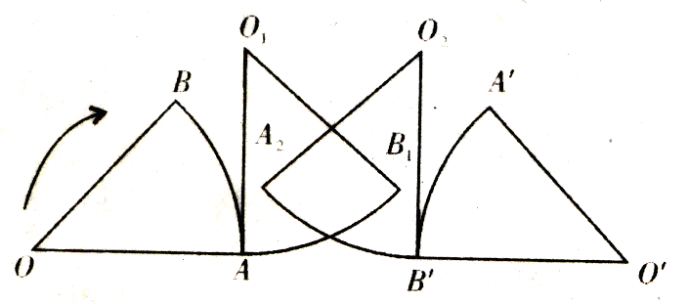
①点$O$到$O^{'}$的路径是$\text{OO}$→$O_{1}O_{2}$→$O_{2}O^{'}$；
第12题图
②点$O$到$O^{'}$的路径是$\overset{}{{\text{OO}}_{1}}$→$\overset{⌒}{O_{1}O_{2}}$→$\overset{}{O_{2}O^{'}}$；
③点$O$在$O_{1}$→$O_{2}$段上的运动路径是线段$O_{1}O_{2}$；
④点$O$到$O^{'}$所经过的路径长为$\frac{4}{3}π$；
以上命题正确的序号是:
A. ②③ B．③④ C．①④ D．②④
（知识范围： 图形旋转、圆的弧长 能力：灵活运用 难度：0.40）
第12题图
二、填空题（共6小题，每小题3分，共18分，请将答案填在答题卡上）．
13．函数$y=\sqrt{2x−4}$的自变量x的取值范围是___________。
（知识范围：函数自变量 能力：理解 难度：0.80)
14．我国雾霾天气多发，PM2.5颗粒物被称为大气的元凶．PM2.5是指直径小于或等于2.5微米的颗粒物，已知1毫米=1000微米，用科学记数法表示2.5微米是 毫米.
（知识范围：科学计数法 能力：掌握 难度：0.75)
15．为了保证婴幼儿的饮食安全，质检部门准备对某品牌罐装牛奶进行质量检测，这种检测适合用的调查是 ．（抽样调查或普查）
（知识范围：统计 能力：了解 难度：0.95)
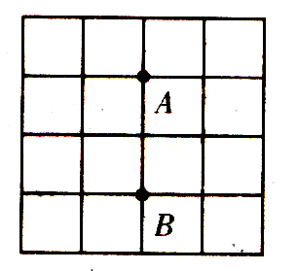
16．如图，每个小方格都是边长为1的正方形，点$A$、$B$是方格纸的两个格点（即正方形的顶点），在这个$4×4$的方格纸中，找出格点$C$,
第16题图
使$Δ\text{ABC}$是等腰三角形，这样的点$C$共有 个
（知识范围：正方形，等腰三角形 能力：掌握 难度：0.60）
17．请写出一个二次函数，使它同时具有如下性质：
①图象关于直线对称；②当x＝2时，y＞0；③当x＝－2时，y＜0．答： ．
（知识范围：二次函数的图像和性质 能力：灵活运用 难度：0.40）
18．若，，，… ；则$a_{\text{2013}}$的值为 ．（用含的代数式表示）
（知识范围： 化简、找规律 能力：灵活运用 难度：0.35）
三、解答题（本大题共8题，共66分，请将答案写在答题卡上）．
19．（本题满分6分）计算： ${\left(−1\right)}^{\text{2012}}−\sqrt{\text{18}}+2\text{cos}{\text{45}}^{°}+\left|−\sqrt{4}\right|$．
（知识范围：实数的计算 能力：掌握 难度：0.85）
20．（本题满分6分）解不等式组$\begin{aligned}\left\{x+3≤5 | \right.\end{aligned}$，并求它的整数解.
（知识范围：不等式组 能力：掌握 难度：0.8）
21．（本题满分6分）在两个不透明的口袋中分别装有三个颜色分别为红色、白色、绿色的小球，这三个小球除颜色外其他都相同，(1)在其中一个口袋中一次性随机摸出两个球，请写出在这一过程中的一个必然事件；
(2)若分别从两个袋中随机取出一个球，试求出两个小球颜色相同的概率.
（知识范围：概率 能力：理解 难度：0.9）

22．（本题满分8分）如图，在矩形中，为BC上两点，且 BE=CF，连接AF，DE交于点O．
第22题图
A
B
C
D
E
F
O
求证：（1）；
（2）是等腰三角形.

（知识范围：矩形、全等三角形、平行 能力：灵活运用 难度：0.80）

23．（本题满分8分）图1是安装在斜屋面上的热水器，图2是安装该热水器的侧面示意图．已知斜屋面的倾斜角为$\text{25}°$，长度为2.1米的真空管AB与水平线AD的夹角为$\text{40}°$，安装热水器的铁架水平管BC长0.2米，求：（1）真空管上端B到AD的距离（结果精确到0.01米）．
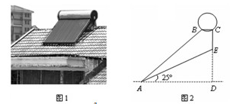
（2）铁架垂直管CE的长度（结果精确到0.01米）．
第23题图
($\text{sin}\text{40}°≈0\text{.}\text{6428}\text{,cos}\text{40}°≈0\text{.}\text{7660}\text{,tan}\text{40}°≈0\text{.}\text{8391}$,
$\text{sin}\text{25}°≈0\text{.}\text{4226}\text{,cos}\text{25}°≈0\text{.}\text{9063}\text{,tan}\text{25}°≈0\text{.}\text{4663}$)

（知识范围：解直角三角形 能力：灵活运用 难度：0.75）
24．（本题满分10分）某体育用品商场预测某品牌运动服能够畅销，就用32000元购进了一批这种运动服，上市后很快脱销，商场又用68000元购进第二批这种运动服，所购数量是第一批购进数量的2倍，但每套进价多了10元．求：
（1）该商场两次共购进这种运动服多少套？
（2）如果这两批运动服每套的售价相同，且全部售完后总利润率不低于20%，那么每套售价至少是多少元？（利润率）
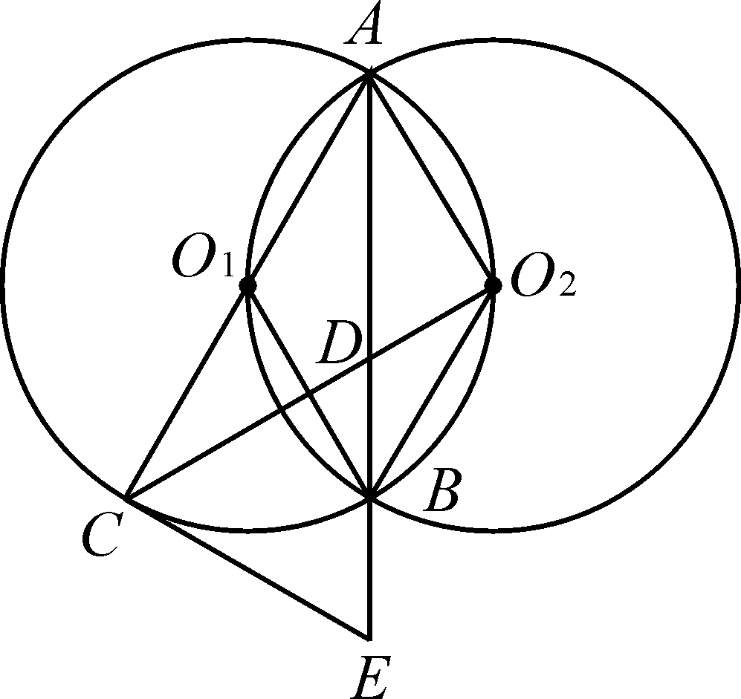
（知识范围：分式方程、不等式的应用 能力：灵活运用 难度：0.65）
第25题图
25．（本题满分10分）如图：等圆⊙O₁和⊙O₂相交于A、B两点，
⊙O₁经过⊙O₂的圆心，顺次连接A、O₁、B、O₂．
（1）求证：四边形AO₁BO₂是菱形；
（2）过直径AC的端点C作⊙O₁的切线CE交AB的延长线于E，
连接CO₂交AE于D，求证：CE=2DO₂；
（3）在（2）的条件下，若$S_{Δ{\text{AO}}_{2}D}=1$，求$S_{{ΔO}_{2}\text{DB}}$的值．
（知识范围：圆、菱形、三角形相似 能力：灵活运用 难度：0.45）
O
A
B
C
D
E
y
x
第26题图
26．（本题满分12分）如图，已知直线$y=−\frac{1}{2}x+1$交坐标轴于两点，以线段为边向上作正方形，过点的抛物线与直线另一个交点为．
（1）请直接写出点的坐标；
（2）求抛物线的解析式；
（3）若正方形以每秒个单位长度的速度沿射线下滑，直至顶点落在轴上时停止．设正方形落在轴下方部分的面积为，求关于滑行时间的函数关系式，并写出相应自变量的取值范围；
（知识范围：二次函数、一次函数、相似三角形、正方形、平移等 能力：灵活运用 难度：0.30）
（试卷总难度：0.69 平均分：82.8分）

初中毕业升学考试试卷样卷数学参考答案及评分标准
一、选择题：
题号 | 1 | 2 | 3 | 4 | 5 | 6 | 7 | 8 | 9 | 10 | 11 | 12
答案 | A | C | B | C | D | D | B | A | A | C | D | B
二、填空题：
13． $x≥2$ 14． 15． 抽样调查 16． 8 17．$y=−x^{2}+2x+3$ 等（答案不唯一） 18． $m$

三、解答题：
19．(本题满分6分)解：原式= 4分（求出一个值给1分）
= 6分
20．(本题满分6分)解：$\begin{aligned}\left\{x+3≤5 | \right.\end{aligned}$
①
②
解不等式①得：$x≤2$ 2分
解不等式②得： $x$＜ $−\frac{3}{2}$ 4分
不等式的解集$−\frac{3}{2}<x≤2$ 5分
所以不等式组的整数解为$−1,0,1,2$. 6分
21．（本题满分6分）（1）答案不唯一，如：摸出两个球颜色不相同（3分）
（2）$\frac{1}{3}$ （ 6分 ）
22．（本题满分8分）
证明：（1）在矩形ABCD中
第22题图
A
B
C
D
E
F
O
∠B=∠C =90°，AB=DC ………2分
∵BE=CF,BF=BC-FC,CE=BC-BE
∴BF=CE ………3分
在△ABF和△DCE中
AB=DC, ∠B=∠C, BF=CE
∴△ABF≌△DCE (SAS) ………5分
（2）∵△ABF≌△DCE ∴∠BAF=∠EDC ………6分
∵∠DAF=90°-∠BAF,∠EDA=90°-∠EDC ∴∠DAF=∠EDA ……7分
∴△AOD是等腰三角形 ………8分

23．（本题满分8分）解：（1）过$B$作$\text{BF}⊥\text{AD}于F$. ．．．．．．．1分
在$\text{Rt}Δ\text{ABF}\text{中，}∵\text{sin}∠\text{BAF}=\frac{\text{BF}}{\text{AB}},$ ．．．．．．．2分
$∴\text{BF}=\text{AB}\text{sin}∠\text{BAF}=2\text{.}1\text{sin}\text{40}°≈1\text{.}\text{350}$ ．．．．．．．3分
∴真空管上端$B到\text{AD}\text{的距离约为}1\text{.}\text{35}米\text{.}$ ．．．．．．．4分
(2) 在$\text{Rt}Δ\text{ABF}\text{中，}∵\text{cos}∠\text{BAF}=\frac{\text{AF}}{\text{AB}},$
$∴\text{AF}=\text{AB}\text{cos}∠\text{BAF}=2\text{.}1\text{cos}\text{40}°≈1\text{.}\text{609}$ ．．．．．．．5分
∵BF⊥AD, CD⊥AD,有BC∥FD,
∴四边形BFDC是矩形，∴BF=CD,BC=FD. ．．．．．．．6分
在$\text{Rt}Δ\text{EAD}\text{中，}∵\text{tan}∠\text{EAD}=\frac{\text{ED}}{\text{AD}},$
$∴\text{ED}=\text{AD}\text{tan}∠\text{EAD}=1\text{.}\text{809}\text{tan}\text{25}°≈0\text{.}\text{844}$．．．．．．．7分
∴CE=CD-ED=1.35-0.844=0.506≈0.51
∴安装铁架上垂直管CE的长度约为0.51米. ．．．．．．．8分
24．（本题满分10分）（1）设商场第一次购进套运动服，由题意得：．．．．1分
； ．．．．．．．．3分
解这个方程，得． ．．．．．．．4分
经检验，是所列方程的根． ．．．．．．．5分
．
答：商场两次共购进这种运动服600套． ．．．．．．．6分
（2）设每套运动服的售价为元，由题意得：
， ．．．．．．．8分
解这个不等式，得， ．．．．．．9分
答：每套运动服的售价至少是200元． ．．．．．．．10分

25．（本题满分10分）
第25题图
证明：（1）∵⊙O₁与⊙O₂是等圆,
∴ 1分
∴四边形是菱形. 2分
（2）∵四边形是菱形
∴∠=∠ 3分
∵CE是⊙O₁的切线，AC是⊙O₁的直径,
∴∠=∠=90° 4分
∴△ACE∽△AO₂D 5分
即 6分
（3）∵四边形是菱形
∴∥ ∴△ACD∽△， 8分
∴ ∴， 9分
∵ ∴ 10分
26．（本题满分12分）（1）； ．．．．．．．．．2分
（2）设抛物线为，抛物线过点，
解得 ．．．．．．．．4分
∴． ．．．．．．．．5分
O
x
y
A
F
图1
G
（3）①当点A运动到点F时，
当时，如图1，
∵，
∴∴ ．．．6分
∴； ．．．．．7分
O
x
y
A
F
图2
H
G

②当点运动到轴上时，，
当时，如图2，
∴∴， ．．．．8分
∵，
∴
O
x
A
F
图3
H
G
y
； ．．．．．．9分
③当点运动到轴上时，，
当时，如图3，∵，
∴，．．．10分
∵，
，
， ．．．．．．11分
∴ =． ．．．．．．．．．12分

